Association
Espace Solidarité Itinérant
30 rue Sir Alexander FLEMING, Caen 14000
06.60.59.64.93.

Association Caennaise œuvrant en Normandie (Caen, Cherbourg, Rouen.) Le mot Itinérant correspond au fait que beaucoup de personnes qui sont aidés changent souvent de lieu de survie. C’est aussi un clin d’œil au journal national de rue L’Itinérant qui est acheté puis vendu par les « décrocheurs » de la société pour financer leur survie en restant Digne.
« Vendeur pas Mendiant » est une des phrases clefs de ce journal.

L’association a pour but : (déclaration en juillet 2013)
La resocialisation et l’insertion par le travail.
Accompagnement et conseils pour les démarches administratives, professionnelles et personnelles.
Prêt gratuits de mobilier et de matériel ainsi que l’aide aux déménagements.
Autres actions ajoutées :

Pour œuvrer avec plus d’efficacité nous recherchons :
- Un local (garage, hangars, cave etc...) à Caen ou environ pour stocker du matériel des dons : matelas, literie, tentes, couvertures, armoires, éléments d’électro-ménager, objets divers pour foire aux greniers etc....
- Des dons financiers (nous ne recevons aucune subvention.) Des legs.
- Du matériel de bureau et d’Informatique,
- Des contacts dans des administrations.
- Des logements, caves à vider
- Nous cherchons pour des locataires Solvables des Studios, des T1,
- des T2, des T3 à prix solidaires ainsi que des maisons.

L’ordinateur portable de l’association étant HS, nous recherchons un ordinateur de même type.
Nous recherchons un appareil photo numérique en don.

Association

ESPACE SOLIDARITE ITINERANT

VIDE - GRENIERS

Dimanche 12 octobre 2025
De 7 h à 18 h

Cours Koenig (la prairie) CAEN

Buvette, Sandwichs, Restauration
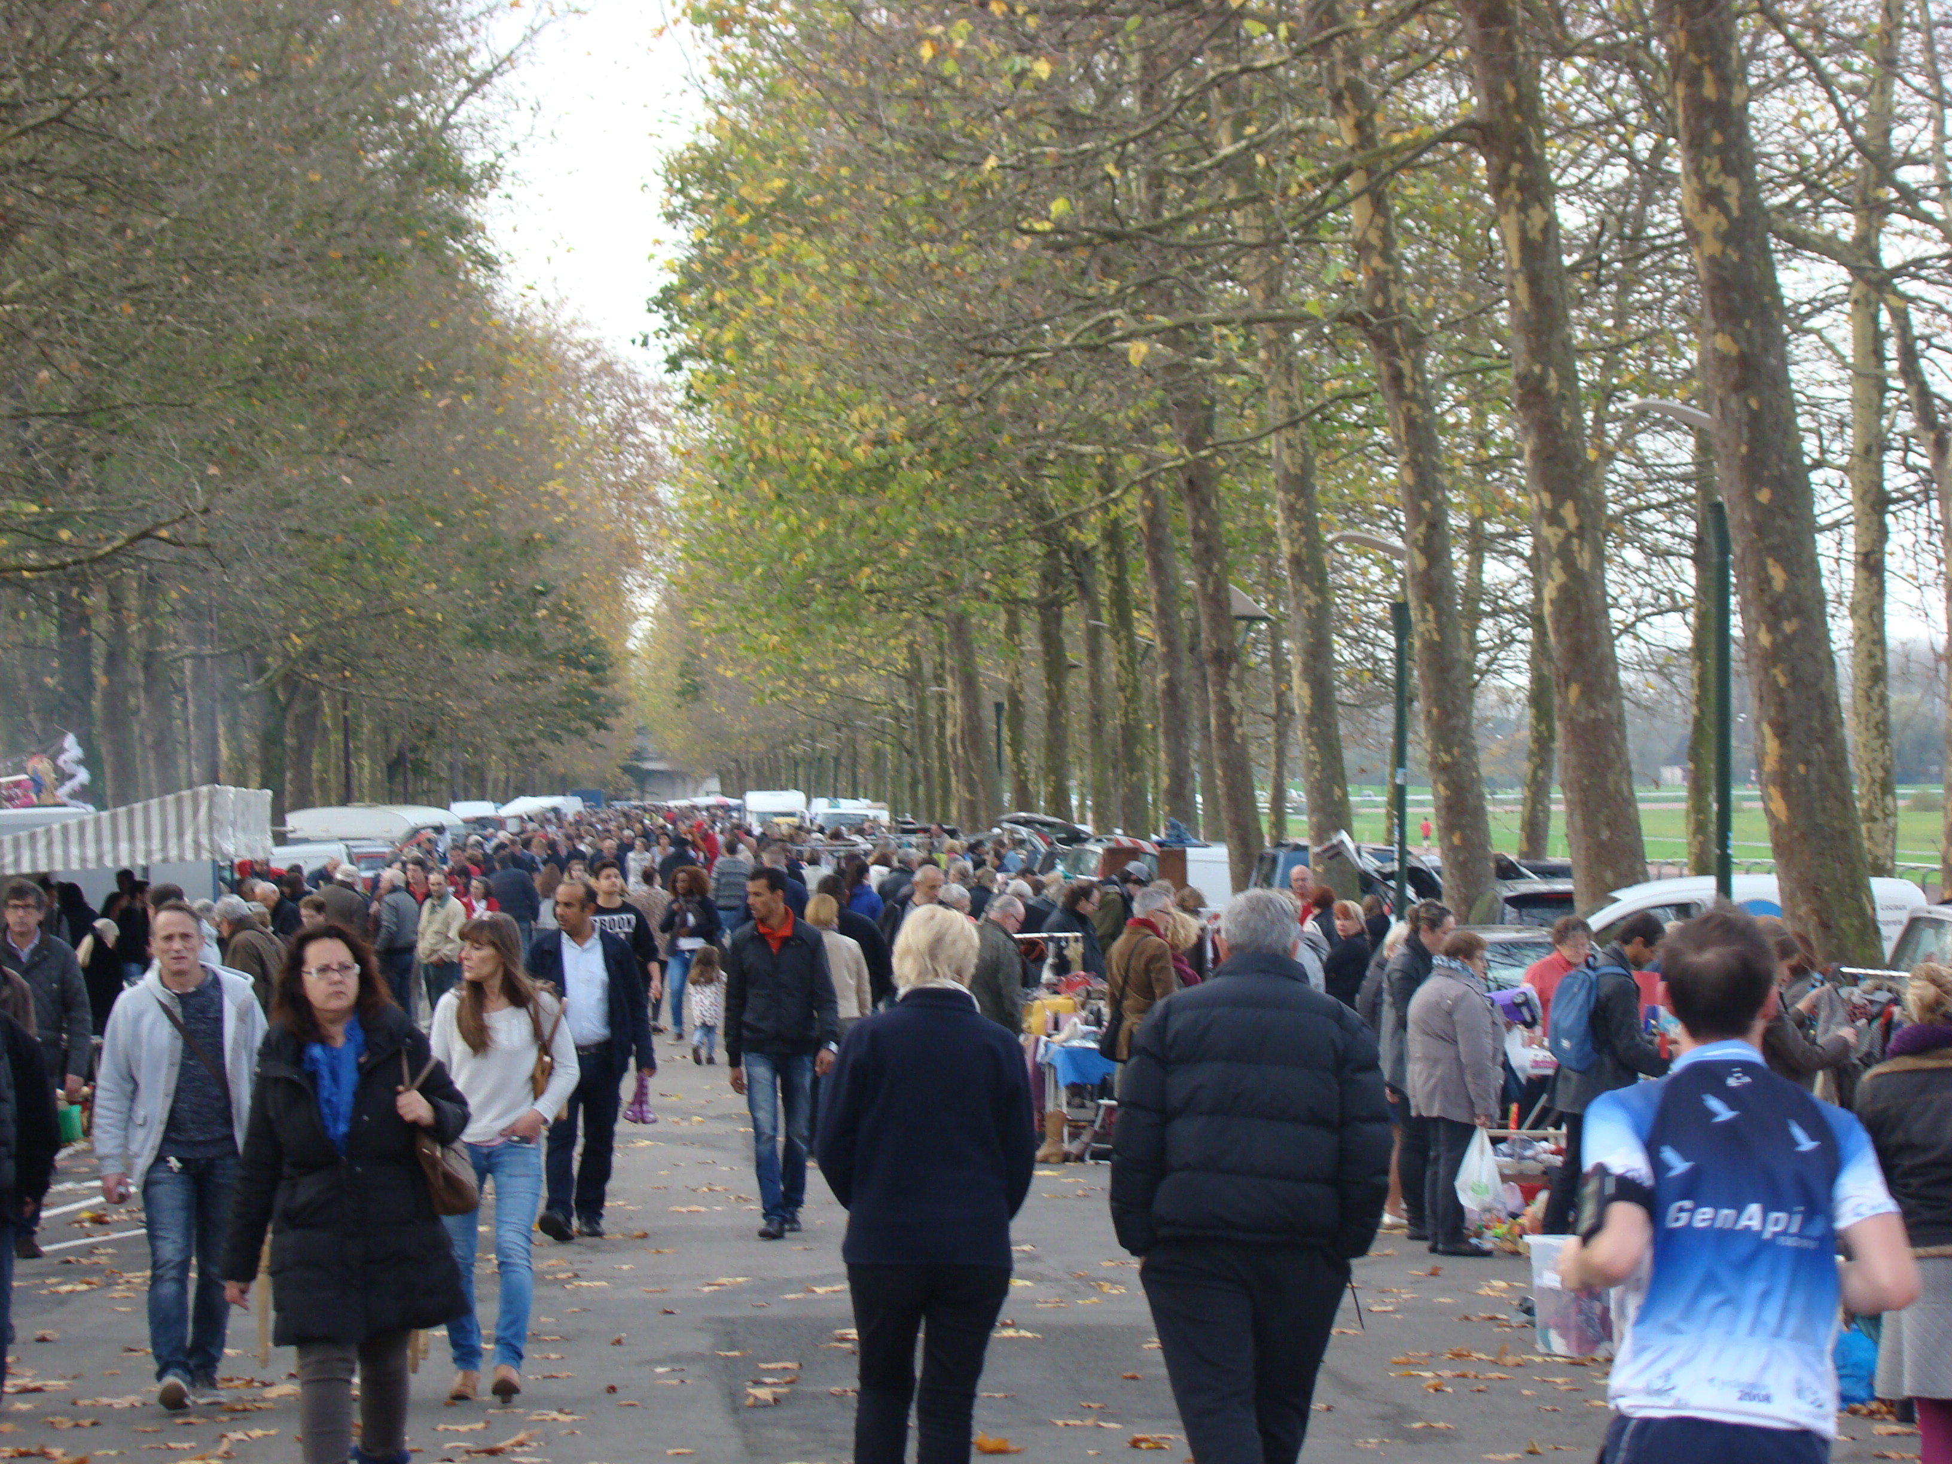

Envoyer Bulletin d’inscription avant le 6.10.2025

Association Espace Solidarité Itinérant
30 rue sir Alexander Fleming 14000 Caen
09.52.71.47.06 / / 06.68.45.57.42

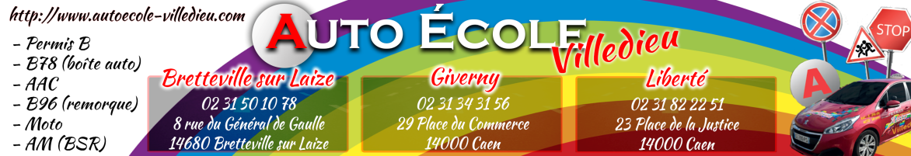

CONDITIONS D’ADMISSION

- Ouverture au public à 7 h 30
- Ouverture de l’Accueil à 6 h 30 pour l’installation des exposants.
- Interdit de pénétrer sur le cours Koenig sans avoir rempli les formalités.
- Il est interdit d’obstruer les accès de sécurité. La présence de l’Orne demande une attention particulière de tous et surtout des enfants qui seront sous la responsabilité de leurs proches.
- Les exposants sont responsables des accidents qu’ils pourraient provoquer.
- Pour éviter la file d’attente un coupe fil sera envoyé dès que le paiement sera enregistré. Une entrée spécifique permet l’entrée rapide dès 6 h 15.
- Les particuliers doivent présenter une pièce d’identité avec photo.
- L’organisateur se réserve le droit Exclusif de commercialiser les produits de bouche (restauration: sandwiches, boissons etc.).
- L’organisateur met à disposition de chaque exposant le nombre de mètres contre une somme de 3,50 € le mètre.
- Possibilité de garder son véhicule à proximité de son emplacement. Pour un emplacement minimum de 4 m : et 6 m par camion. 1,50 € par véhicule.
- Un membre de l’association passera vérifier avant tout départ l’état de l’emplacement. Avant de quitter l’emplacement vous devez appeler le numéro qui vous sera donné à votre arrivé.
- L’exposant particulier s’engage à vendre que des objets usagés et d’occasion.
- L’exposant professionnel s’engage à vendre que des objets lui appartenant.
- Annulation: Seule la maladie justifiée par un certificat médical donne droit à un remboursement.
- Spécial Association : Réduction de 50 %sur le prix du mètre € soit 1,75 €
- Entrée du côté du Bir Hakeim. WC public face à l'hôtel Malherbe.
- Paiement majoré le jour de vide grenier. 4 € au lieu de 3,50 €
- Inscription possible jusqu'au 6.09.2025 par courrier.
- Prochain vide greniers 9 novembre 2025 cours Koenig Caen
Soyez Citoyen Responsable
Conservez vos déchets ou mettez-les dans les conteneurs en respectant la collecte sélective : Jaune (papiers, plastiques, cartons) Noir (Déchets alimentaires et autres).
Emportez vos déchets encombrants ou offrez vos invendus correctes à une association solidaire.
Vous nous permettriez de conserver ce lieu superbe sinon nous serons obligés de remettre en place le chèque de caution (15 €) que nous avons supprimé en 2022..

- BULLETIN D’INSCRIPTION -

A envoyer à l'association Espace Solidarité Itinérant
Espace Solidarité Itinérant
30, rue sir Alexander Fleming 14000 Caen

M. Mme………………………………Prénom……………………………

Adresse……………………………………Tél :………………

Reconnais avoir pris connaissance des conditions d’admission au vide greniers et brocante présent
Dimanche 12 Octobre 2025 de 7 h à 18 h

Cours Koenig 14000 Caen

Je demande mon inscription et verse le montant correspondant :

Professionnel
N° de R.C…………………….délivré le………………par………………..

Particulier
N° de pièce d’identité…………… délivrée le…………par……………….

Nature de la vente :

Demande un emplacement de ……….mètres X 3,50 € =

(1)Stationnement à l’emplacement ………….X 1,50 € =
TOTAL =

Règlement Chèque Espèces Carte bancaire

JOINDRE OBLIGATOIREMENT :
Le chèque pour votre emplacement à l’ordre de l’Association Espace Solidarité Itinérant
La photocopie recto-verso d’une pièce d’identité avec photo.

Une enveloppe affranchie à votre nom et adresse

Signature de l’exposant

